Рубежный контроль 1.2
На рубежном контроле 1.2 необходимо разработать программу, обрабатывающую данные, полученные с сверхкороткоимпульсного радиолокатора (СКИРЛ). Данные радара хранятся в двоичном виде построчно и представляют собой комплексные отсчеты принятого сигнала, хранимые в виде целых двухбайтных чисел (диапазон значений от -32768 до 32767). Каждая строка снабжена метаданными, позволяющими определить угловое направление (азимут) данной строки. Номер строки в массиве соответствует углу обзора, а номер столбца — дальности. Полный обзор содержит 2400 строк и 1000 столбцов, что соответствует области в 360 градусов на расстоянии 400 м.
Для просмотра данных радиолокатора предусмотрена утилита skirl_painter. Внешний вид программы в режиме круговой развертки представлен на рисунке 1.
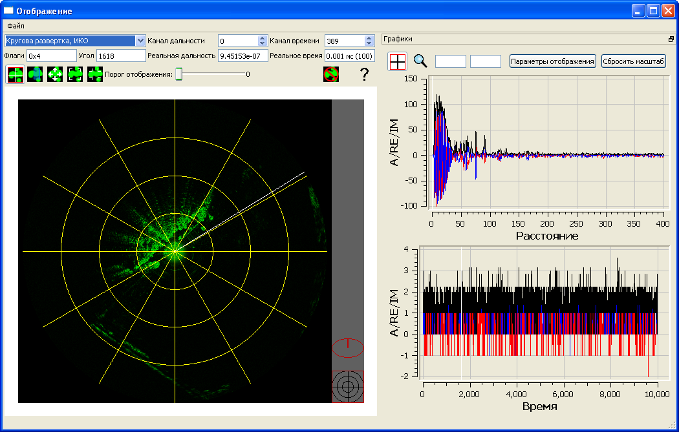Рисунок 1 - Программа отображения радиолокационных данных
При помощи пункта меню «Файл» → «Открыть файл данных» можно загрузить данные в формате радиолокационной установки. При необходимости можно очистить прочитанные данные, вызвав пункт меню «Файл» → «Очистить данные». Программа поддерживает два варианта представления данных:
- Прямоугольная развертка представляет собой данные с радиолокатора в виде прямоугольной матрицы, по горизонтальной оси которой отложена дальность, по вертикальной — время, а яркость точки определяется амплитудой соответствующего отсчета.
- Круговая развертка представляет собой классический интерфейс радара, отображающий данные без геометрических искажений. В таком режиме матрица перестраивается в полярных координатах.
Управление просмотром осуществляется при помощи колеса мыши. Поворот колеса изменяет масштаб, перемещение мыши с зажатым колесом позволяет перемещать картинку в окне.
Ползунок "Порог отображения" позволяет исключить из отображения те точки, амплитуда которых меньше заданной.
Нажатие левой кнопки мыши помещает курсор в выбранную точку и строит два сечения данных в виде графиков: сечение по азимуту и по дальност. Поля вывода «Канал дальности» и «Канал времени» отображают текущие координаты точки под курсором, при этом «Канал времени» соответствует строке в массиве данных, а «Канал дальности» — столбцу. Поле «Угол» отображает тот угол, который соответствует выбранному направлению, в единицах радара (1 оборот = 10000 угловых единиц) и приводится для справки.
Во всех режимах просмотра курсор можно двигать по одному отсчету, используя стрелки клавиатуры.
При разработке программы для рубежного контроля следует пользоваться программными модулями, которые содержат функции для чтения и записи файла с данными. Для языка С данные функции оформлены в виде файла исходных кодов и заголовочного файла, которые следует подключить к проекту. Для языка Python они выполнены в виде модуля, подключаемого к сценарию. Функция readArray читает данные из файла и возвращает прочитанный массив, а функция writeArray позволяет записать переданный массив в файл. В языке С следует по окончании работы вызвать функцию clearArray, чтобы очистить память, выделенную функцией readArray для хранения массива.
Пример, приведенный в шаблонах проектов, считывает указанный файл, обнуляет в нем все точки, амплитуда которых меньше 50, и записывает полученный массив в новый файл.

Условия проведения рубежного контроля
- Максимальное количество баллов, которое можно получить на рубежном контроле, составляет 35 баллов. Это количество делится между основным заданием, оцениваемым в 21 балл, и двумя дополнительными заданиями, оцениваемыми по 7 баллов
- Приложение должно быть выполнено в виде исполняемого файла Windows 32, либо в виде скрипта Python.
- Результатом рубежного контроля являются исходные коды программы, решающей предлагаемую задачу. Исходные коды должны быть оформлены в виде проекта, пригодного к сборке и запуску, и должны быть размещены в личном репозитории студента в папке с названием «RK1_2». Комментарий к версии репозитория («Commit») должен содержать информацию о том, что данная версия содержит в себе РК 1.2.
- Задание на рубежный контроль выдается на семинаре. В течение семинара необходимо разработать приложение и отправить его исходные коды на репозиторий. Срок сдачи рубежного контроля определяется по дате коммита (версии) в репозитории.
- При сдаче рубежного контроля в день выдачи задания можно получить максимальное количество баллов при выполнении всех дополнительных заданий.
- При отправке рубежного контроля в течение месяца после его проведения, одно дополнительное задание на выбор студента становится обязательным и не дает дополнительных баллов. Таким образом, максимальное количество баллов при сдаче рубежного контроля в течение месяца — 28 баллов.
- При отправке рубежного контроля более чем через месяц после выдачи задания, все дополнительные задания становятся обязательными и не дают дополнительных баллов. Таким образом, максимальное количество баллов при сдаче рубежного контроля позже чем через месяц после выдачи задания позволяет набрать только 21 балл.
- При проверке рубежного контроля производится проверка исходных кодов на предмет похожести на сданные ранее работы («Антиплагиат»). Если рубежный контроль признается списанным, он аннулируется. Студент обязан переписать рубежный контроль самостоятельно. При этом еще одно дополнительное задание становится самостоятельным и не добавляет баллов к общему результату.
- Допускается использование любых средств разработки, известных студенту. Также допускается использование материалов дисциплины, собственных программ и материалов сети интернет.
Варианты рубежного контроля выбираются на основании списка группы, размещенного в электронном университете по адресу http://eu.bmstu.ru. Дополнительно для первых трех вариантов ограничивается область пространства, в которой производится обработка:
- Область «Человек в поле» расположена в диапазоне от 119 до 142 канала дальности и с 493 по 536 канал времени (углы с 2050 по 2230).
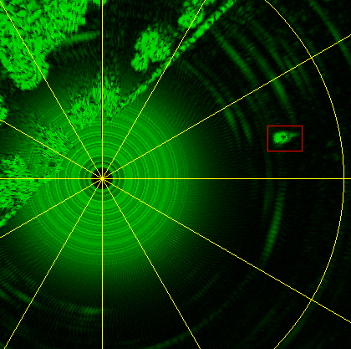Рисунок 2 - Расположение области «Человек в поле»

- Область «Дерево возле забора» расположена в диапазоне от 225 до 260 канала дальности и с 310 по 370 канал времени (углы с 1289 по 1539).
- Область «Дерево на дороге» расположена в диапазоне от 665 до 695 канала дальности и с 1438 по 1474 канал времени (углы с 5982 по 6131).
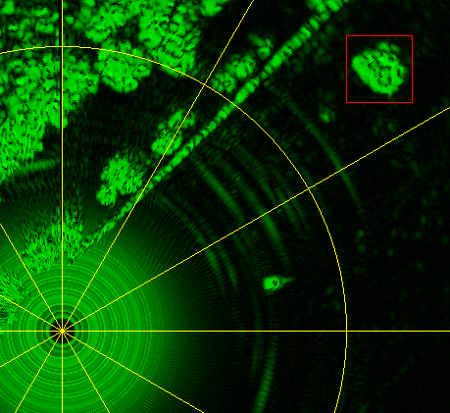Рисунок 3 - Дерево возле забора
Свой вариант и рабочую область на основе номера в группе можно определить при помощи следующей таблицы:
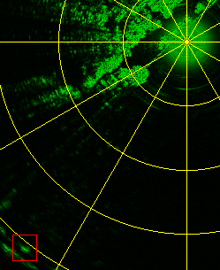Рисунок 4 - Дерево на дороге

Номер в группе | Вариант | Рабочая область
1 | 1 | Человек в поле
2 | 2 | Человек в поле
3 | 3 | Человек в поле
4 | 4 | Вся область наблюдения
5 | 1 | Дерево возле забора
6 | 2 | Дерево возле забора
7 | 3 | Дерево возле забора
8 | 4 | Вся область наблюдения
9 | 1 | Дерево на дороге
10 | 2 | Дерево на дороге
11 | 3 | Дерево на дороге
12 | 4 | Вся область наблюдения
13 | 1 | Человек в поле
14 | 2 | Человек в поле
15 | 3 | Человек в поле
16 | 4 | Вся область наблюдения
17 | 1 | Дерево возле забора
18 | 2 | Дерево возле забора
19 | 3 | Дерево возле забора
20 | 4 | Вся область наблюдения
21 | 1 | Дерево на дороге
22 | 2 | Дерево на дороге
23 | 3 | Дерево на дороге
24 | 4 | Вся область наблюдения
25 | 1 | Человек в поле
26 | 2 | Человек в поле
27 | 3 | Человек в поле
28 | 4 | Вся область наблюдения

Вариант 1
- Необходимо найти в заданной области 10 точек с наибольшей амплитудой и вывести их в порядке убывания амплитуды в следующем виде:
R=X, A=Y, Amp=A
Где X — дальность точки в отсчетах, Y — угол (номер строки), A — амплитуда точки.
Данное задание является обязательным и оценивается в 21 балл.
- Определить расстояние в метрах между двумя самыми яркими точками в обрабатываемой области и вывести его на экран. Один отсчет дальности равен 0.4 м. Номер строки следует преобразовать в угол исходя из пропорции «2400 строк на 2 π радиан».
Данное задание оценивается в 7 баллов.
- Вырезать из исходного массива заданную область и обнулить в ней все точки, кроме найденных. Полученный усеченный массив следует сохранить в виде файла, который можно открыть утилитой просмотра данных (следует использовать функцию writeArray).
Данное задание оценивается в 7 баллов.

Вариант 2
- В заданной области необходимо найти количество прямоугольных областей 3х3, все точки которых имеют амплитуду выше порога, и вывести эти области на экран в следующем виде:
R=X, A=Y
где X — дальность центра области, Y — угол (номер строки) центра области. Порядок вывода областей значения не имеет.
Значение порога изменяется произвольно в диапазоне от 70 до 120. Рекомендуется тестировать алгоритм на высоких порогах, когда результат работы программы может быть легко проверен визуально. Текущая величина порога, для которой производится расчет, также должна выводиться на экран.
Данное задание является обязательным и оценивается в 21 балл.
- Определить максимальный размер квадратной области, все точки которой имеют амплитуду выше порога, и вывести информацию о ней в следующем виде:
R=X, A=Y, Size=Z
где X — дальность центра области, Y — угол (номер строки) центра области, Z — размер области.
Данное задание оценивается в 7 баллов.
- Вырезать из исходного массива заданную область и обнулить в ней все точки, кроме найденных прямоугольных областей. Полученный массив следует сохранить в виде файла, который можно открыть утилитой просмотра данных (следует использовать функцию writeArray).
Данное задание оценивается в 7 баллов.

Вариант 3
- В заданной области необходимо определить размер кластера, то есть сплошной области, все точки которой обладают амплитудой выше заданного порога. Два отсчета считаются принадлежащим одному кластеру, если у них либо дальность, либо угол отличаются на 1. В геометрической интерпретации кластером считается область, состоящая из прямоугольных отсчетов, соприкасающихся гранями. Рисунок 5 изображает область, содержащую 4 кластера, пронумерованных в порядке уменьшения числа отсчетов.
Исходными данными является точка, принадлежащая кластеру. Результатом работы программы является площадь кластера, то есть количество отсчетов, из которых он составлен. Формат вывода следующий:
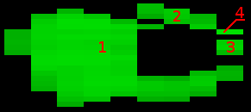Рисунок 5 - Кластеры
R=X, A=Y, Area=S
Где X — дальность заданной точки, Y — угол (номер строки) заданной точки, S — рассчитанная площадь кластера.
Значение порога изменяется произвольно в диапазоне от 70 до 120. Рекомендуется тестировать алгоритм на высоких порогах, когда результат работы программы может быть легко проверен. Текущая величина порога, для которой производится расчет, также должна выводиться на экран.
Центр кластера выбирается самостоятельно либо вводится пользователем с клавиатуры.
Данное задание является обязательным и оценивается в 21 балл.
- Определить координаты границ кластера, то есть максимальную и минимальную дальность, максимальный и минимальный угол (строку), а также координаты центра кластера, и вывести эти величины на экран в следующем виде:
Center = (X,Y), R=[Rmin..Rmax], A=[Amin..Amax]
где X и Y — координаты центра кластера, Rmin и Rmax — пределы дальности, Amin и Amax — пределы угла.
- Вырезать из исходного массива заданную область и обнулить в ней все точки, не входящие в рассматриваемый кластер. Полученный массив следует сохранить в виде файла, который можно открыть утилитой просмотра данных (следует использовать функцию writeArray).
Данное задание оценивается в 7 баллов.

Вариант 4
- Необходимо устранить засвет от передатчика, проявляющийся как яркое кольцо вокруг начала координат в режиме круговой развертки. Для устранения засвета можно воспользоваться тем фактом, что засвет не зависит от направления излучения. Для решения задачи следует взять первые 110 комплексных отсчетов с направления, гарантированно не содержащего цель в области засвета, и вычесть эти отсчеты из первых 110 комплексных отсчетов каждой строки. Полученный массив следует сохранить в файл, который можно открыть утилитой просмотра данных.
Данное задание является обязательным и оценивается в 21 балл.
- Необходимо устранить засвет от передатчика без использования экспериментальных данных. Для этого следует сформировать сигнал, максимально похожий на засвет, и вычесть его из всех строк файла, после чего сохранить полученный массив в файл, который можно открыть утилитой просмотра данных. Программа должна выводить разные варианты компенсации засвета в разные файлы.
Для формирования такого компенсационного сигнала следует воспользоваться следующим приближением:
  - В пределах всей области засвета действительная часть сигнала определяется как , а мнимая часть — как, где T=6.9, а
φ=-2.0. А — это амплитуда сигнала, зависящая от области.
  - В пределах от 0 до 5 отсчета амплитуда равна 0.
  - В пределах с 5 по 8 отсчет включительно амплитуда аппроксимируется выражением , где r — номер отсчета.
  - В пределах с 9 по 49 отсчет включительно амплитуда остается постоянной и равна 95.
  - При зависимость амплитуды от дальности можно описать следующим образом: . Таким образом, на расстоянии в 50 отсчетов амплитуда равна 95 и далее убывает обратнопропорционально четвертой степени расстояния.
  - Также следует внести следующие поправки: значение комплексной составляющей компенсационного сигнала в точке с дальностью 9 следует уменьшить на 50, а в точке с дальностью 10 — уменьшить на 80. Это позволит устранить пик, возникающий из-за неточностей аппроксимации.
Выполнение данного задания оценивается в 7 баллов.
- Определить координаты точки с наименьшей дальностью, амплитуда которой превышает амплитуду засвета более чем на 25 единиц, и вывести ее на экран в формате:
R=X, A=Y, Amp=A
Где X — дальность точки в отсчетах, Y — угол (номер строки), A — амплитуда точки.
В качестве опорной амплитуды засвета следует брать амплитуды, полученные в первой части задания.
Выполнение данного задания оценивается в 7 баллов.

